Generalforsamling 2015
Sted: Klim Hallen, Klim
Dato: 4. april 2015
Der var usædvanligt stort fremmøde i år, hele 52 parceller repræsenteret ved 82 deltagere, så der måtte i hast fremskaffes ekstra pladser.
Efter at formanden havde budt velkommen gik man straks over til dagsordenen.
1. Valg af dirigent.
Til dirigent blev valgt Otto Kjær Larsen, som startede med at konstatere at generalforsamlingen var rettidig indkaldt.
Dirigenten gav herefter ordet til formanden.
2. Formandens beretning og godkendelse heraf.
Endnu engang velkommen til denne 13. ordinære generalforsamling i Grundejerforeningen Thorup Strand Øst. Det er som sædvanligt dejligt at se, at så mange har lyst til at bruge en påskelørdag på at gå til generalforsamling.
Sidste år indledte jeg beretningen med at sige, at det hele var lidt anderledes end det plejede. Dirigenten var ny. Stedet for afholdelsen af generalforsamlingen var nyt. Og formanden var ny. …I år er det kun stedet, der er nyt! Vi troede, at vi havde en klar aftale med Klim Strand Camping om lån af campingpladsens gode lokale, men p.g.a. særlige omstændigheder lod det sig ikke gøre. Så måtte vi jo ud og lede efter alternativer. Påskelørdag er jo en dag, hvor der er stort pres på de lokaliteter, hvor vi kan afvikle generalforsamling. Så det var meget svært. Men tak til halbestyreren her i Thorup-Klim Hallen for at han lod os komme ind.
Min beretning vil være delt op i delemner, og første emne er:
VEJE
Heldigvis var denne vinter heller ikke slem ved vore veje. I efteråret blev området ramt af nogle ret kraftige storme, som også medførte væltede træer på tværs af vejene. Det er mit indtryk, at grundejerne selv fik fjernet træerne inden for rimelig tid. Snerydning har der ikke været behov for.
Vi har fået stamvejene høvlet nogle gange, og det er mit indtryk, at standarden generelt har været OK. Desværre er vejene ikke blevet rettet af inden påske som forventet, og det beklager vi.
Vi har udlagt 3 grusbunker ved stamvejene. Meningen med det er, at man med sin trillebør kan hente lidt grus til de enkelte sideveje, hvis der skulle opstå mindre huller i disse veje.
I efteråret fik vi slået rabatterne langs vejene. Når man ikke slår rabatterne, så er det jo ikke bare græsset, der vokser. Det gør buske og små træer også. I bestyrelsen vurderede vi, at det var fornuftigt at slå rabatterne og samtidig beskære nogle af de træer, der voksede i og ud over rabatterne. Det er jo egentlig en opgave, som grundejerne burde tage sig af.
Vejmyndighed for vore private fællesveje er kommunen, og vi vurderede, at det ville være bedst/hurtigst, hvis vi ikke blandede kommunen ind i det. Enkelte grundejere mente, at vi gik for voldsomt frem, men jeg mener resultatet taler for sig selv. Bedre oversigt og ”skaderne” er næsten væk.
Sidste år fik vi desværre ikke udført støvbekæmpelse med salt, som lovet. Vores leverandør svigtede, men det gør han ikke i år. Det at vi salter på vejene for at bekæmpe støvgener betyder jo ikke, at der nu må køres hurtigt på vejene. Jeg skal igen i år appellere til, at man tager hensyn til, at støvplagerne bedst bekæmpes ved langsom kørsel.

STIER
Vi har aftale med Fjerritslev Haveservice om at klippe græsset på hovedstierne. Det bliver udført 3 gange i løbet af sæsonen: 1/6, 1/7 og 1/8. Hvis I har en grund, der grænser op til en af stierne, så kig lige efter om der er træer, der skal beskæres.
Vi har planer om at afmærke stierne. Sådan sagde jeg også sidste år, men desværre har vi ikke nået at få opsat skilte til markering af stierne, men vi arbejder fortsat på det.
Sidste sommer opsatte vi en bænk ved den store sø øst for Blåbærstien. Hvis I ikke har prøvet at sidde på den endnu, har I noget til gode.

GRØFTER
Som det også fremgår af årets regnskab, så har grøfteoprensning i 2014 været foreningens største opgave. Og det var tiltrængt. I mange år har grøfterne været forsømte. I bestyrelsen er vi tilfredse med det arbejde entreprenøren har udført. Det er blevet gjort på en professionel måde, og vi lægger i bestyrelsen op til, at grøfterne fremover renses op regelmæssigt. Enkelte af de mindre grøfter er ikke rørt. Vi har besluttet at følge udviklingen her. Viser det sig, at der er behov for også at rense disse op, så må vi have en kontakt til de nærliggende grundejere om at rydde langs grøfterne så maskinen kan komme forbi. Manuel oprensning er meget dyrt.

FÆLLESAREALER/GRØNNE AREALER
Med hensyn til de små fællesarealer har vi tidligere meddelt, at de tilgrænsende grundejere selv må komme på banen. Har man et ønske om lidt træfældning på et af disse mindre stykker (og man bør jo være enige om indsatsen) så kontakt bestyrelsen. Vi har ikke noget imod, at man ved lokal enighed kan fælde enkelte træer, men det må være en forudsætning, at man så fjerner alt, d.v.s. ikke bare det træ, der kan gå ind gennem brændeovnens låge, men også alle grene skal væk.
Med hensyn til det store areal mod syd op til Nordsøstien er vi i bestyrelsen enige om at udskyde skovningsarbejder indtil videre. Det hænger også sammen med et senere punkt i min beretning: nemlig spørgsmålet om overskødning.

HJEMMESIDEN
Siden sidste generalforsamling har vi i bestyrelsen afholdt 4 bestyrelsesmøder. Alle referater af disse møder kan man se på foreningens hjemmeside. Adressen er som altid: www.thorupstrandøst.dk
På vores hjemmeside kan man i øvrigt læse om mange forskellige ting med relation til vores forening og område. Det er vores tidligere formand Tonni Iversen, der er webmaster, d.v.s. det er ham, der på bestyrelsens vegne lægger data ud på hjemmesiden. Tidligere var det således, at Tonni som formand udførte webarbejdet lidt som en hobby. Han var god til at få lagt nye oplysninger ind på hjemmesiden. I bestyrelsen er vi enige om, at den løbende opdatering af hjemmesiden efter Tonni’s afgang som formand kunne være bedre. Kun en hjemmeside med regelmæssige fornyelser og relevante nyheder vil blive besøgt af medlemmerne. Så hvis der sidder en person her i forsamlingen, der har lyst og mod på at gå ind i arbejdet som webredaktør, så vil vi gerne høre lidt fra vedkommende.
Jeg vil dog gerne lige indskyde, at bestyrelsen i 2 nyhedsbreve har forsøgt at oplyse om nye tiltag.

MOBILDATADÆKNING/FIBERNET
Som de fleste nok vil have opdaget, så er mobildatadækningen i vores område ikke særlig god. Det er meget uheldigt af mange grunde. Jammerbugt Kommune har i medierne også været fremme med kritik af forholdene. I øvrigt har den manglende internetdækning i sommerhusområderne langs Jammerbugten været et tilbagevendende emne på formandsmøderne (det årlige møde mellem kommunen og alle sommerhus-grundejerforeningerne). Ellers en god ide med dette årlige møde mellem kommune og grundejerforeninger. Vi håber, at kommunen lever op til sin forpligtelse over for de mange sommerhusejere, der hvert år skaffer omsætning til kommunekassen og til lokale forretninger. Personligt har jeg dog oplevet en lille forbedring på det seneste, idet der tilsyneladende er skruet op for hastigheden (Telmore).
Jeg har haft en korrespondance med elselskabet ThyMors. Herfra skriver projektleder Kristian Tilsted den 2. marts 2015, at Thorup Strand er med på listen over områder, hvor de planlægger at udrulle fibernet i 2015. Der bliver sandsynligvis i efteråret, skriver projektlederen. Og så bad han i øvrigt om at få en medlemsliste, men det har vi ikke gjort, idet vi betragter disse data som fortrolige. M.h.t. priser og hastigheder så henviser man til en hjemmeside: www.altibox.dk
ThyMors vil grave et helt nyt fibernet i jorden og afslutter fibernettet i hver enkelt bolig med en trådløs router. Installationsprisen er inkl. alt 0,- kr.

OVERSKØDNING
Sagen kører fortsat. Det har den gjort lige siden udstykningen gik i gang. Jeg må sige, at vi i bestyrelsen i efteråret 2014 troede, at vi kunne se en ende på sagen. Det fremgår også af vore bestyrelsesreferater. Fra bestyrelsen var vi tre, der den 1. september var til møde med advokatfirmaet AdvoNord sammen med landinspektøren og en række af de oprindelige udstykkere. Vi gik fra mødet med en klar fornemmelse af, at nu kunne vi se en afslutning på den lange sag. Men…i dag kan vi se, at vores optimisme var for stor. Problemet er, at nogle af de oprindelige udstykkere skal have tegnebogen op, men det har de vidst hele tiden. Vi forsøger om vi kan få nogen af de, der skal have penge til at mindske deres tilgodehavender for at de, der skal betale kan slippe billigere. Helt personligt må jeg sige: hvor er det småligt, at de ikke vil betale. Vi taler om ganske få personer, som hele tiden har vidst, at der skulle ske en udligning. Alligevel vil de nu ikke betale. Både sagfører og landinspektør har haft udgifter, som de ikke får honoreret. Det er helt urimeligt at man kan holde en hel grundejerforening som gidsel. Kommunen mener ikke den kan gøre noget i sagen. Så kan man sige: hvorfor betaler grundejerforeningen så ikke bare. Hertil må jeg sige: det har vi ikke pligt til. Vi vil i foreningen gerne have papir på, at de arealer, som vi skal have tilskødet ifølge deklarationen, også bliver tilskødet os. For at vise vores interesse i at få sagen afsluttet har vi i vores budget (som I har fået udsendt) afsat midler i 2015 til overskødning. Hvis det heller ikke lykkes for os denne gang at få sagen afsluttet, så tror jeg vi skal lade den ligge, da det jo ikke har nogen stor praktisk betydning for os.
Denne sag er det man på godt jysk kalder en møgsag.

BESTYRELSESANSVARSFORSIKRING
Bestyrelsen har tegnet en bestyrelsesansvarsforsikring. Forsikringen dækker for evt. skader som bestyrelsen måtte blive ansvarlig for.
Derimod har vi ikke nogen arbejdsskadeforsikring eller erhvervsansvarsforsikring. Disse forsikringer er ikke lovpligtige!
Det betyder, at hvis nogen af foreningens medlemmer eller andre på egen hånd foretager sig noget på foreningens arealer og kommer til skade, så har foreningen ingen forsikring til at dække. Den eller de tilskadekomne er alene dækket af egen forsikring.

HJERTESTARTER
Som en udløber af, at mobildatadækningen ikke er så god i vores område, kan man ikke benytte den app, som ellers kunne fortælle hvor nærmeste hjertestarter findes. Derfor har bestyrelsen været i kontakt med TRYG-fonden med henblik på at opsætte en hjertestarter i vores område. TRYG-fonden har nu meddelt, at man ikke kan sponsere en hjertestarter til foreningen.
Til almindelig orientering kan jeg da oplyse, at der findes en hjertestarter på redningshuset. Og så lige en servicemeddelelse til Jer, der har en smartphone: Der findes som sagt en app, der fortæller hvor nærmeste hjertestarter findes. Den er rar at have…hvis der en mobildækning.

ØKONOMI
Det vil jeg ikke sige meget mere om, end at den er meget god og solid. Vi har en dygtig kasserer, som vil fortælle mere herom under regnskabet.

SAMMENSLUTNINGEN
Vores grundejerforening er medlem af Sammenslutningen af sommerhus-ejerforeninger i Jammerbugt Kommune. En gang om året holder kommunen et møde med alle sommerhusgrundejerforeninger i kommunen. På det seneste møde mellem kommunen og bestyrelsen for sammenslutningen blev især en ting drøftet, som har interesse for os. Det drejer sig om kommunens forslag til ”Affalds- og Ressourceplan 2014-2024”, som lige nu er i offentlig høring. Planen beskriver de mål, som kommunen ønsker at nå på affaldsområdet frem til 2024 og fortæller hvilke initiativer, der skal gennemføres. Det korte af det lange er, at løsninger i sommerhusområderne endnu ikke er konkretiserede, men kommunen lægger op til dialog med disse områder. Det bliver hovedtema på det årlige formandsmøde medio maj i år. Vores paraplyforening Sammenslutningen af sommerhusejerforeninger har inden høringsfristens udløb fremsendt skriftlige bemærkninger til kommunen. Jeg kan oplyse, at der er ca. 8.000 sommerhuse og ca. 18.000 helårshuse i kommunen.

DIVERSE SERVICEOPLYSNINGER
I forbindelse med vores grøfteoprensning, oplevede jeg i et enkelt tilfælde, at en grundejer tilsyneladende var lidt usikker på skelforløbet. Hvis man søger på Google, og skriver ”Find en matrikel”, så kan man med et par klik finde udsnit af de officielle matrikelkort (dog uden mål). Hvis man samtidig gerne vil vide lidt om ejerforhold, så går man ind på hjemmesiden www.OIS.dk. Her får man foruden navn (uden adresse), og så data om ejendomsvurderinger, grundværdier, historiske salgspriser og BBR-oplysninger, Desværre er Jammerbugt Kommune ikke klar med digitalisering af byggesagsarkivet, for så kunne man selv kigge heri fra sin computer. Men det kunne da være, at Jeres egen kommune var længere fremme i dette arbejde. Som de siger i TV: Adressen er som altid: www.Weblager.dk.
Har man brug for almindelige oversigtskort, så har Jammerbugt Kommune gode kort på sin hjemmeside.
Gennem vort medlemskab af Fritidshusejernes Landsforening har vi også adgang til foreningens hjemmeside www.mitsommerhus.dk.
Med hensyn til flagstænger, som blev omtalt på den seneste generalforsamling kan jeg blot sige, at vi ikke har særlige regler herom i vores vedtægter og kommunen har heller ikke i sit oplæg til fælles regler for nye lokalplaner bestemmelser herom. I bestyrelsen har vi ikke en afklaret holdning til sagen.
Postkasserne er på Blåbærstien i fin form. Det er derimod ikke situationen på Revlingestien og Tyttebærstien. Mere herom senere på generalforsamlingen.

Til slut vil jeg endnu en gang sige tak for det store fremmøde, og bliv nu bare siddende og glæd Jer til det, der sker efter generalforsamlingen. Jeg tror det bliver interessant. Endelig en stor tak til mine 5 bestyrelseskolleger. Vi har haft nogle gode bestyrelsesmøder med fornuftige og - for det meste - saglige debatter holdt i en fordragelig og hyggelig atmosfære. I har gjort det let at være formand, tak skal I have.
Beretningen blev godkendt uden kommentarer.

3. Forelæggelse af regnskab og godkendelse heraf.
Kassereren fremlagde regnskabet for 2014 med et underskud på godt 6.000 kr, samt en status på ca. 172.000 kr. Regnskabet, som kan ses under pkt. 6, samt på hjemmesiden, blev godkendt.

4. Meddelelse af decharge til bestyrelsen
Generalforsamlingen meddelte bestyrelsen decharge.

5. Indkomne forslag
Peter fremlagde et forslag fra bestyrelsen om at udskifte alle postkasserne på hhv. Tyttebærstien og Revlingestien.
Forslaget blev vedtaget med 38 stemmer for og 3 imod.
Beboerne vil i nærmeste fremtid blive bedt om at tilkendegive evt. ønske om en postkasse eller ej.

6. Fremlæggelse af budget samt fastsættelse af kontingent.
Kasseren fremlagde budget samt forslag til kontingent for 2016. Foreningen foreslog at fastholde kontingentnedsættelsen på 300 kr fra indeværende år, for dermed at nedbringe kassebeholdningen til hvad der svarer til ca. et års omkostninger. Dette medfører at der også for 16 budgetteres med underskud på ca. 21.000 kr.
Forslaget blev vedtaget.
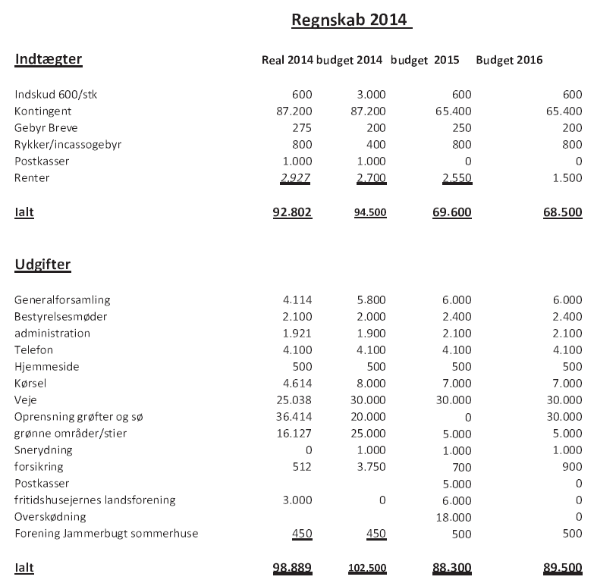
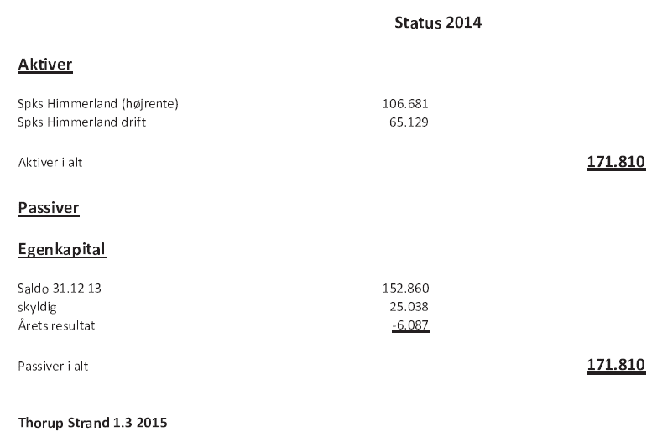

7. Valg af bestyrelsesmedlemmer.
På valg var Jørgen Pedersen (Blåbærstien), Jeppe Kjeldsen (Revlingestien) og H. P. Pedersen (Tyttebærstien).
Alle var villige til genvalg, og sådan blev det.

8. Valg af revisor og revisorsuppleant.
På valg var revisoren, Esben H. Olesen, Revlingestien, som blev genvalgt. Revisor suppleanten, Michael Vaag, Blåbærstien, ønskede ikke at genopstille.
I stedet valgtes Bente Juhl Nielsen, Blåbærstien, som revisor suppleant.
10. Evt.
Generalforsamlingen opfordrede bestyrelsen til at arbejde aktivt for at få internet til området.
Formanden lukkede herefter generalforsamlingen med at takke alle fremmødte og ønske god påske.

Efter den formelle generalforsamling bød ordstyreren velkommen til Thomas Højrup og Evald Kristensen fra Thorupstrand fiskelaug. De fortalte om livet på landingspladsen, om pakhuset og om fiskeriets og landingspladsen historie. Gennemgangen var rigtig interessant og der var stor spørgelyst efterfølgende.

Ref. Peter Busch, 14/4-2015.

